附件3

海南电力用户注册服务指南

海南电力交易中心
2024年10月

一、信用承诺
电力用户须在海南电力交易平台网站（https://www.poweremarket.com）下载固定格式的信用承诺书（附录3）准确填写相关信息。承诺书由本单位法定代表人（或负责人）签字并加盖单位公章，电子扫描件通过电力交易平台提交，与其他注册资料一并上传待审。

二、电力用户注册流程

三、网上注册
【材料提交】注册工作开始后，电力用户登录省电力交易平台进行网上注册，完成企业基本信息录入、注册资料扫描件上传工作，核对无误后，通过省电力交易平台提交注册申请（注册指引详见附件1）。注册资料扫描件包括电力用户信用承诺书（附件3）、授权委托书（附件4）、企业营业执照扫描件、法人身份证正反面扫描件、被授权人身份证扫描件正反面。
【资料审查】省电力交易中心审查注册用户提交的营业执照、授权委托书、企业法人以及被授权人身份证扫描件，电力用户提交企业身份注册后将电力用户注册申请推送至管辖供电局，管辖供电局审查注册用电档案相关内容，管辖供电局审核通过后推送至省电力交易中心对电力用户信用承诺书以及用电档案进行审核是否符合参与交易要求。
【数字证书办理】注册完成的用户按要求自行办理（如参与批发市场需办理机构证书进行线上签章，参与零售市场按个人需求自行办理）数字证书，办理证书地址及办理指南请查看（http://www.cnca.net/Client/detail/id/2170.html）。

四、企业工商信息以及用电档案变更
发生变更的用户须及时登录电力交易平台，自主完成信息变更，并提交审核通过后，方可完成信息变更，具体操作步骤请参照附件2。请用户及时在交易平台更新信息，避免信息更新不及时导致无法结算，造成损失。

五、市场退出
市场主体退出按照《海南电力中长期交易规则》及当年中长期交易实施方案执行。根据《国家发展改革委关于进一步深化燃煤发电上网电价市场化改革的通知》（发改价格〔2021〕1439号）规定，已参与市场交易、改为电网企业代理购电的用户，其价格按电网企业代理其他用户购电价格的1.5倍执行。

附录：1.电力用户线上注册操作指引
2.电力用户企业信息变更操作指引
3.海南省电力市场信用承诺书
4.授权委托书
5.企业找回账号密码操作指引

附录1

电力用户线上注册操作指引
一、电力用户企业账号注册
1、使用谷歌浏览器访问南方区域电力交易平台地址（https://www.poweremarket.com），点击下拉框切换至海南交易平台首页。
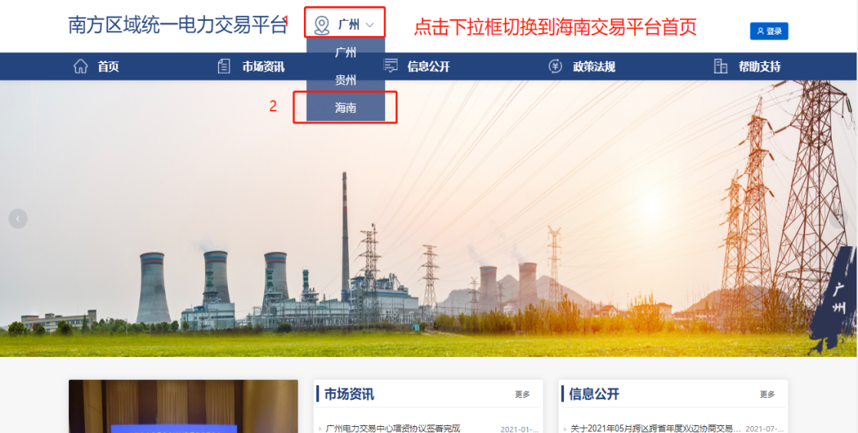
2、点击右上角“统一登录”按钮，接着点击“注册”按钮，选择“企业注册”开始企业账号注册。
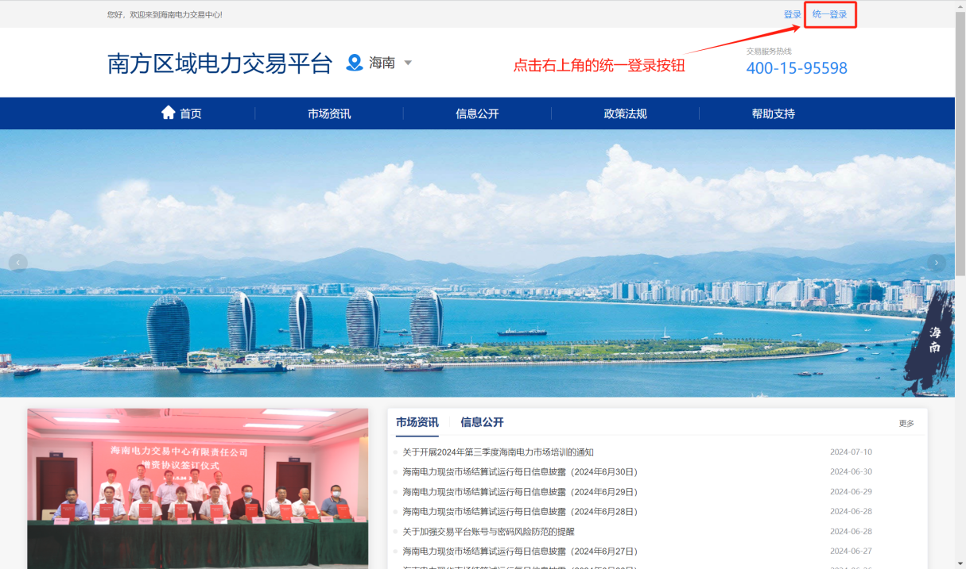
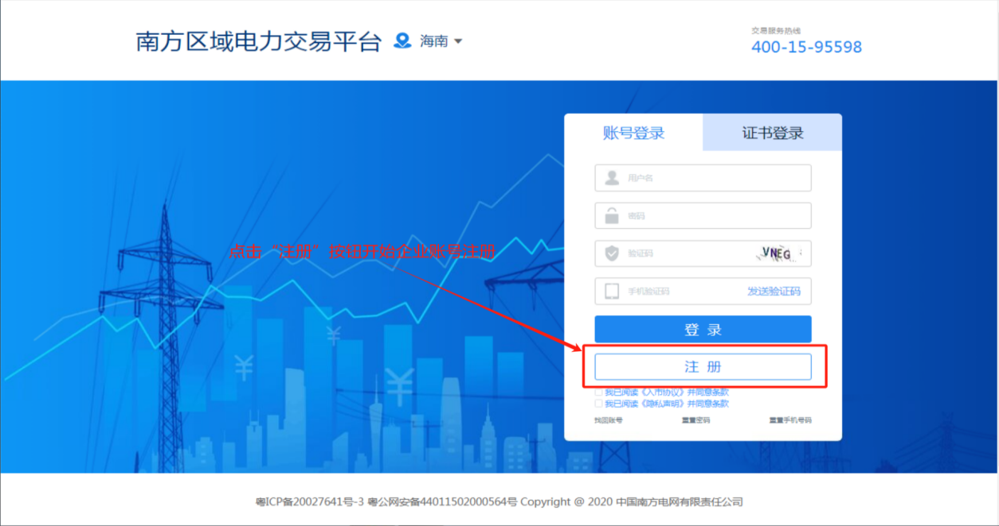
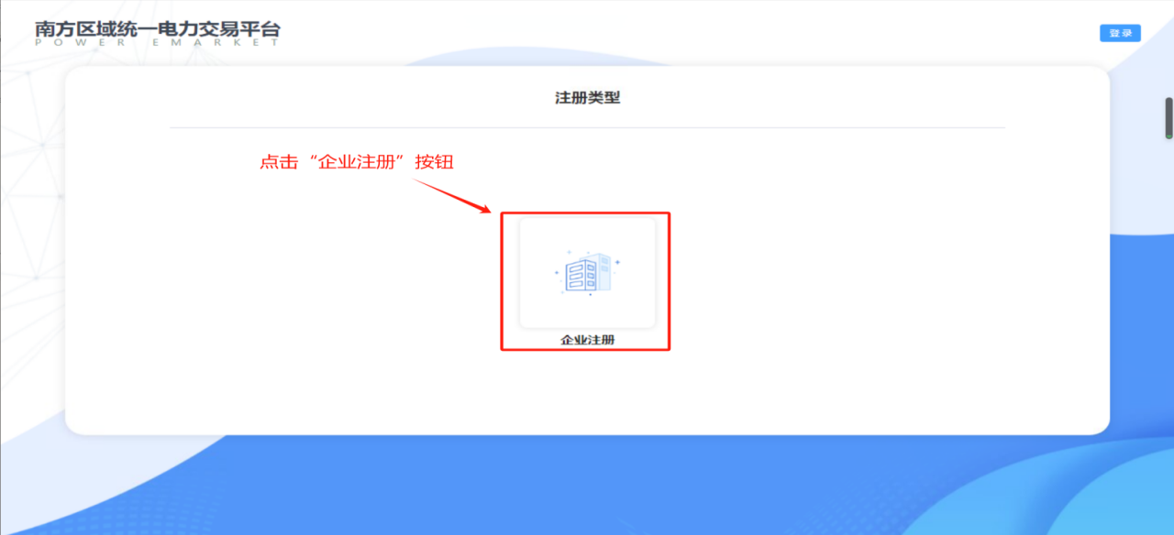
3、请认真阅读“免责说明”及风险提示，充分了解市场风险，阅读完成后勾选“我已阅读”按钮点击“下一步”。
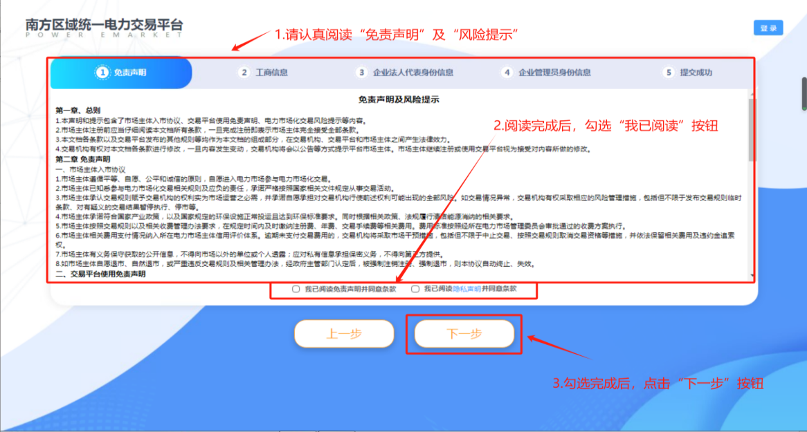
4、请认真阅读“免责说明”及风险提示，充分了解市场风险，阅读完成后勾选“我已阅读”按钮点击“下一步”。
（注意：填写的企业信用代码、企业名称、以及下一步法人信息填写的法人姓名、法人身份证号需要与工商备案的一致，如不一致无法提交注）
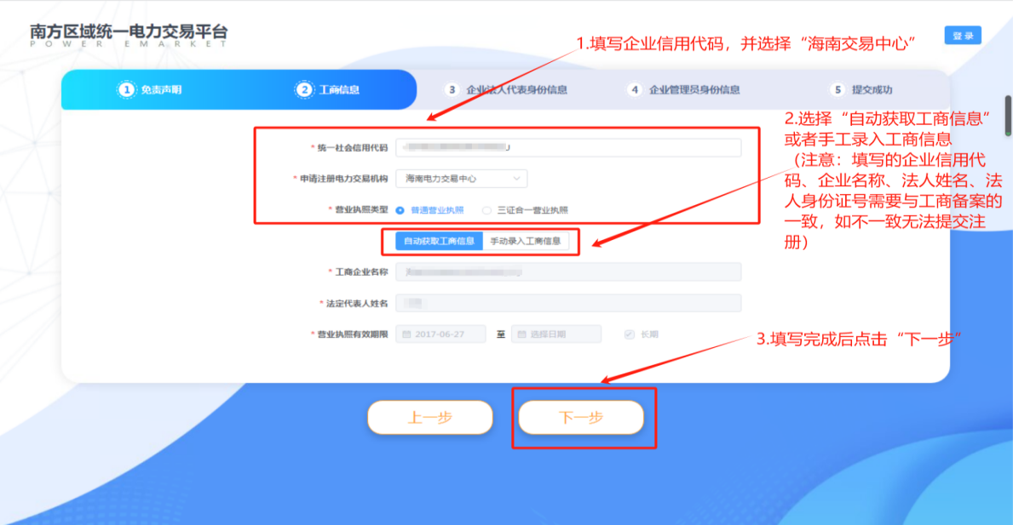
5、选择法人身份类型，上传法人身份证正反面及填写法人身份信息，填写完成后点击“下一步”（注意：此处填写的法人姓名与法人身份证号需要与工商备案的一致，否则无法进行下一步注册）。
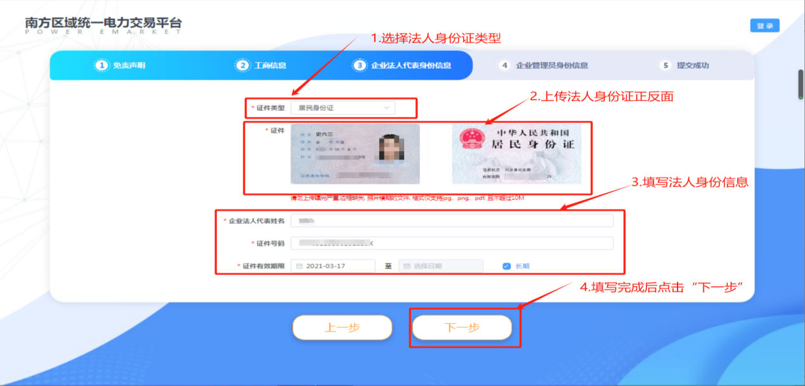
6、选择企业管理员类型，如选择法定代表人注册则填写法人信息及账号信息，如选择委托人代理注册（如选择委托代理注册，请直接看6-2），则需上传授权委托书、填写授权相关信息以及账号相关信息。
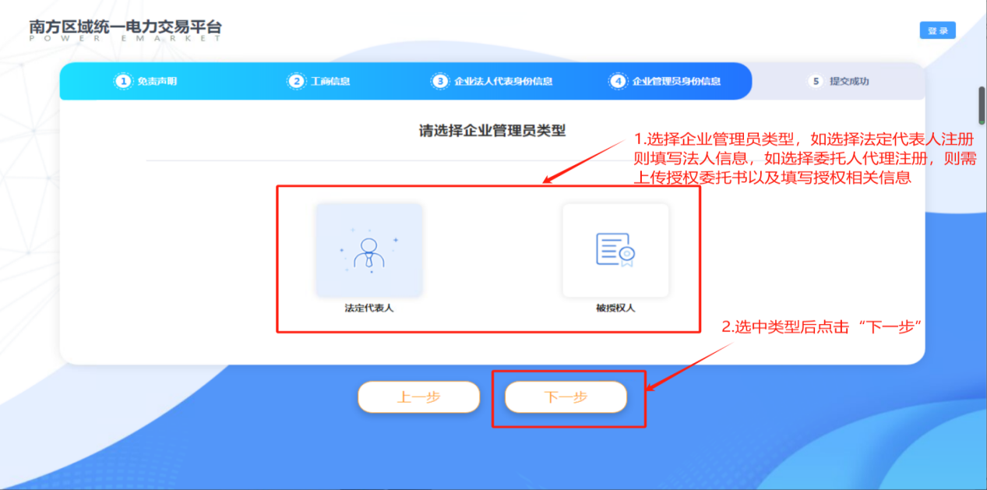
6.1、填写账号信息，输入法定代表人手机号码，获取手机验证登录码(注意:手机号号主必须为法人本人，如不一致无法提交注册)，填写信息完整后，点击“提交”按钮提交企业账号注册。
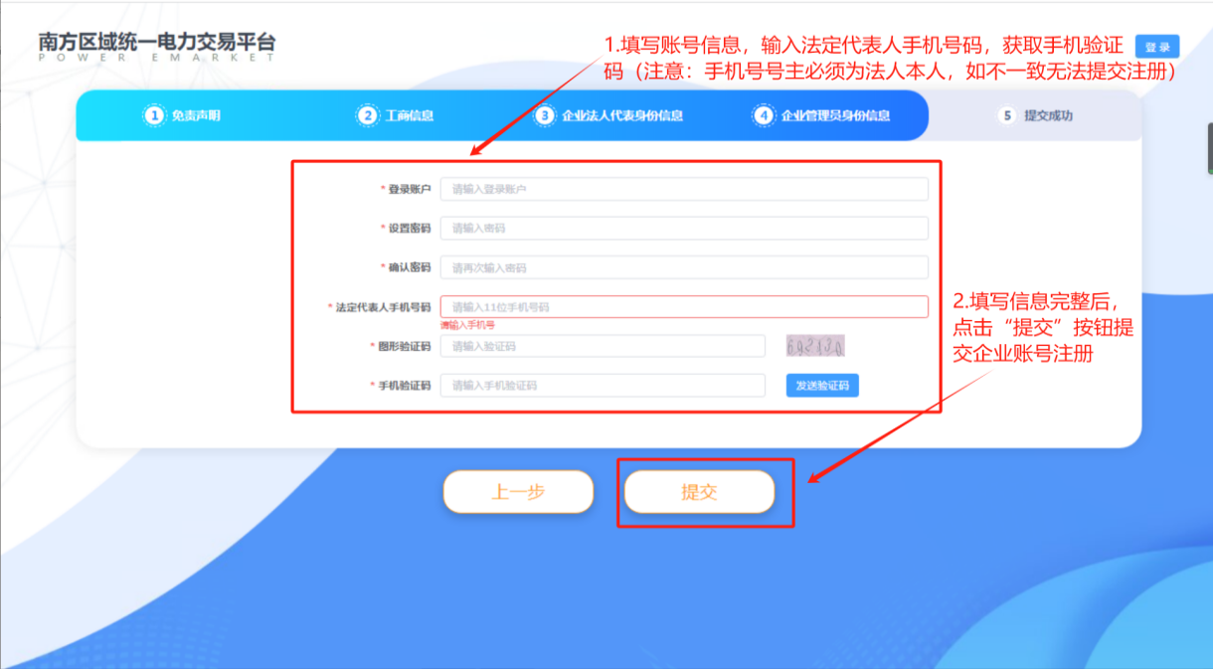
6.2、填写被委托人信息以及账号信息(注意:手机号号主必须是被委托人本人，如不一致则无法进行下一步）点击下一步后填写授权委托书有效期，上传授权委托书扫描件（如选择“人工上传”则上传线下扫描的授权委托书扫描件。如选择“在线签订”需要输入法人本人手机号通过短信验证码验证），填写完成后点击“提交”按钮提交交易中心审核。
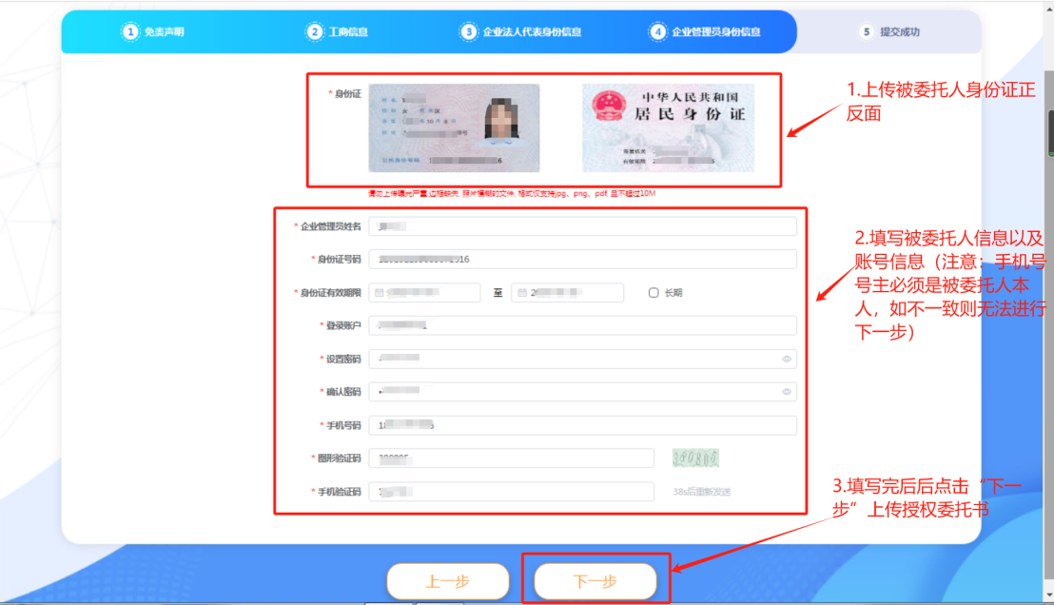
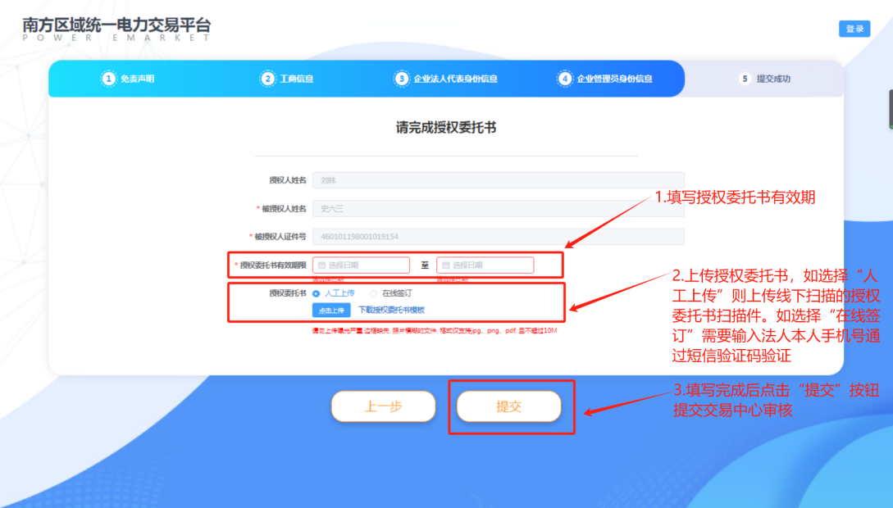
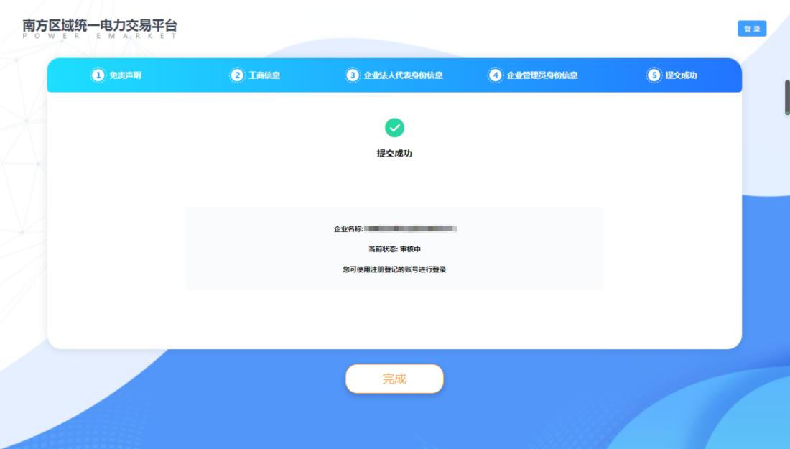
二、电力用户企业身份注册
1、企业账号完成后，进入登录页面，输入账号信息，阅读并勾选入市协议以及隐私声明，勾选完成后点击“登录”按钮登录系统。
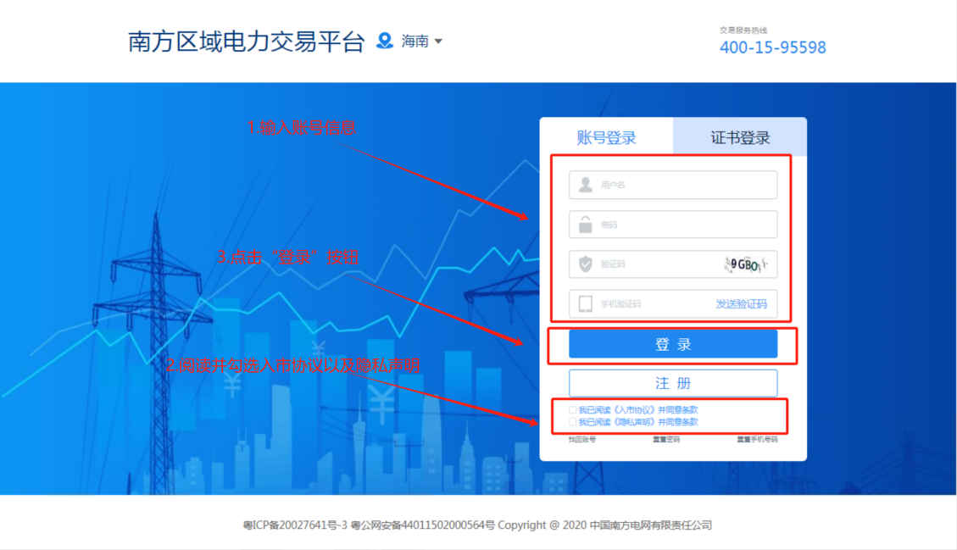
2、登录成功后，点击电力用户栏目的“+”按钮，开始电力用户企业身份注册。
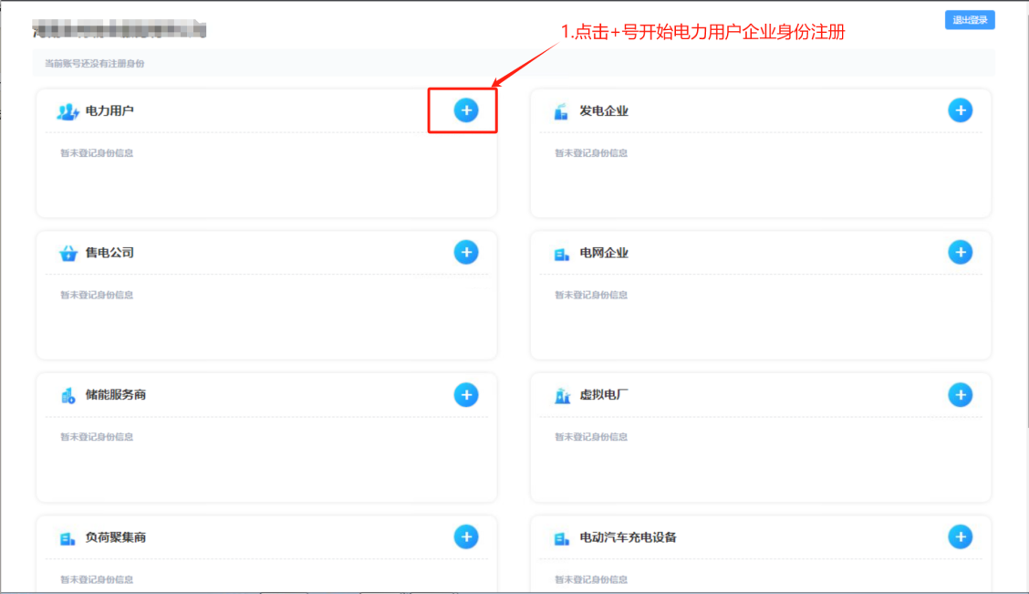
3、完善企业工商信息并上传电力用户信用承诺书，包含：法定代表人姓名、法定代表人证件类型、法定代表人身份证号、法定代表人身份证件正反面（法定代表人身份证正反面请采用PDF格式，且大小不大于10M）、营业执照、工商注册时间、经营范围、营业执照地址等，填写完成后点击“下一步”完善用电档案信息。

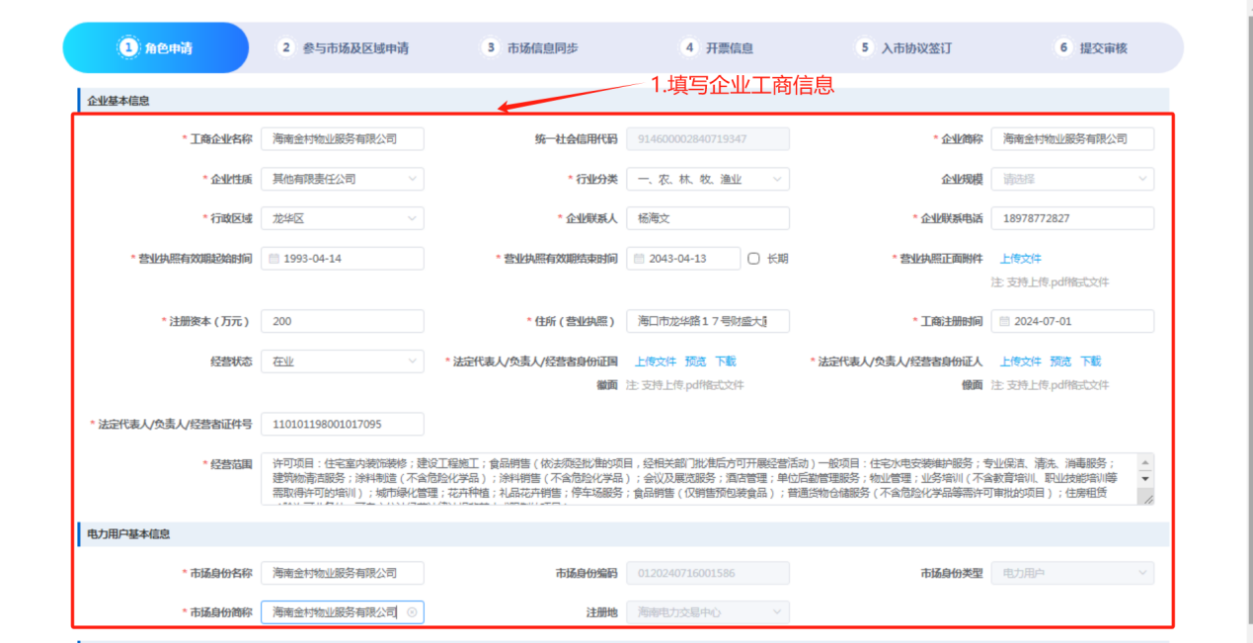
4、点击右上角的“获取用电档案信息”按钮获取企业信用代码以及企业名称相匹配的工商业用电档案信息。如提示“查询到贵司XX个户号XX个计量点符合参加市场交易要求，请仔细核对，如有错漏，请联系管辖供电局核查并完善信息！"则获取用电档案信息成功，请仔细核对用电档案信息，如有错漏，请联系管辖供电局核查并完善信息！如提示“未查询到符合参加市场交易要求的用电档案信息，请到所辖供电单位核查并完善用电档案信息”，请联系所辖供电单位（可拨打95598联系管辖供电单位）完善户号所属信用代码与结算户名信息，待信息更新后，重新点击“获取用电档案信息”重新获取用电档案信息。获取完成后点击“下一步”按钮填写开票信息。

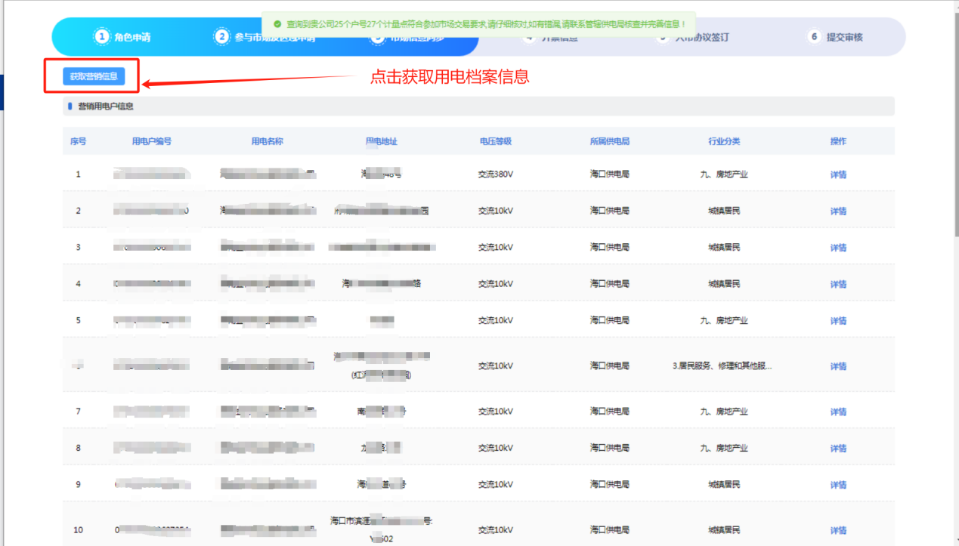
5、完善企业开票信息，需要填写企业开票名称、纳税识别号、地址、开户行、账号、开户名称、开票电话。填写完成后点击下一步阅读并勾选“我已阅读”按钮提交给管辖供电局审核。
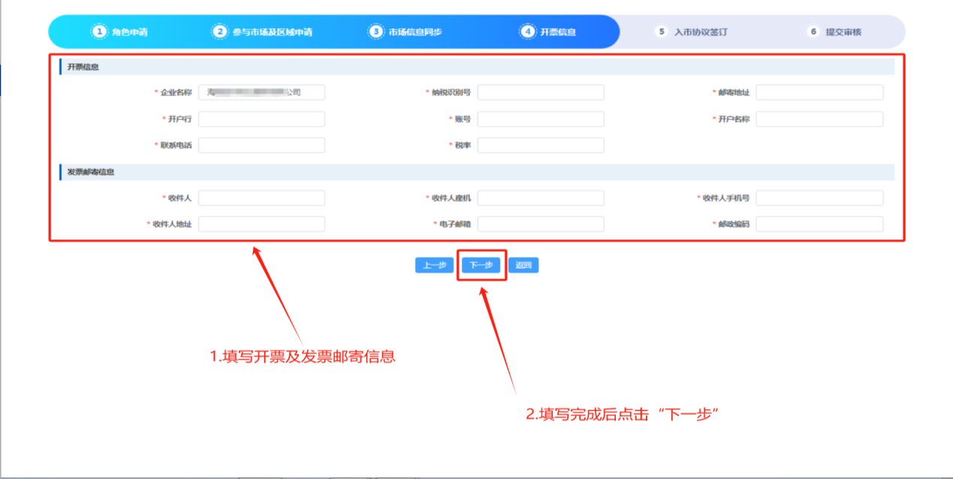
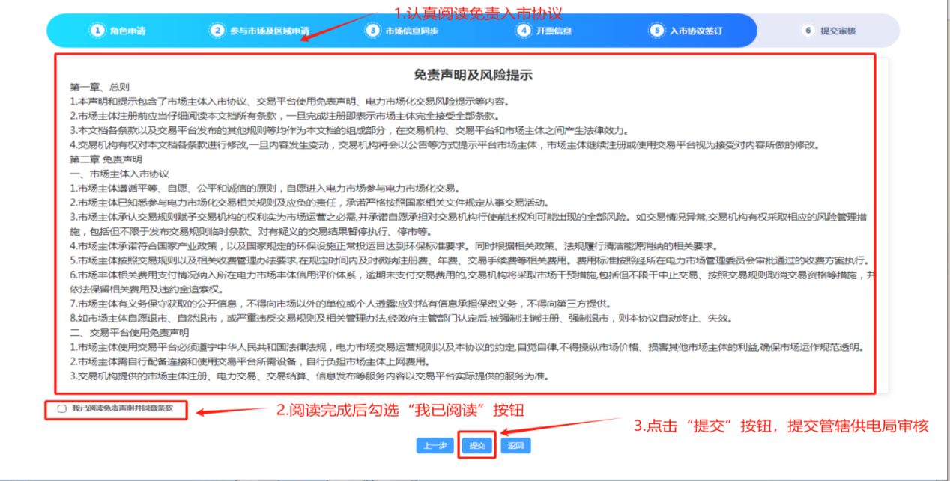

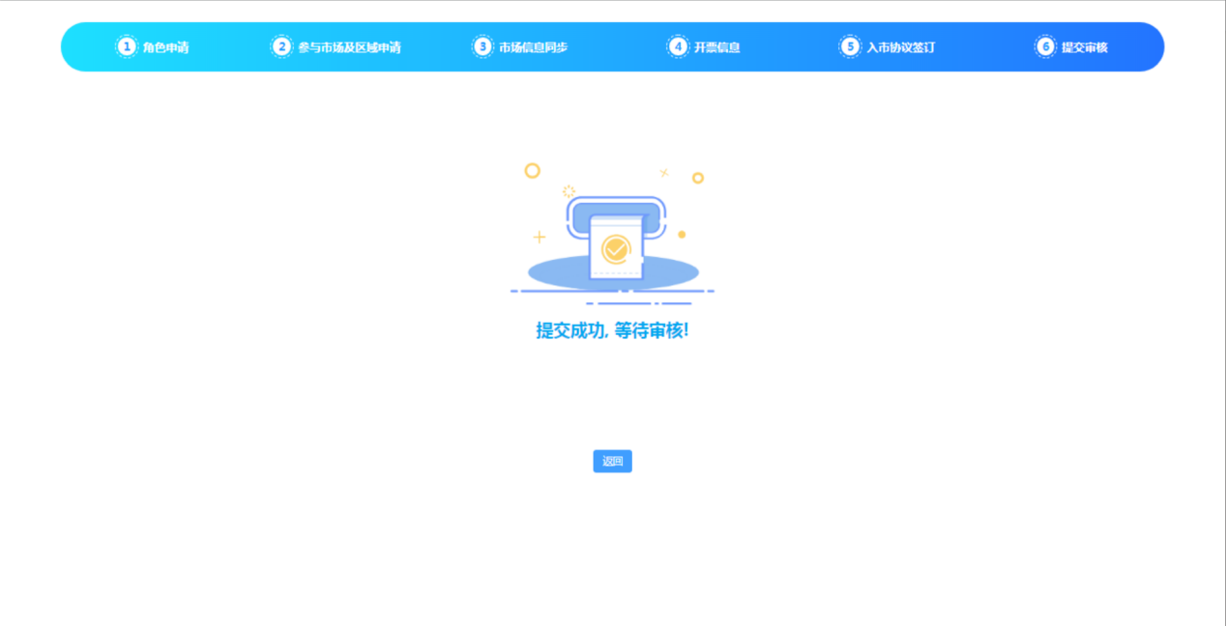

附录2：

电力用户企业信息变更操作指引
1、进入登录页面，输入账号信息，阅读并勾选入市协议以及隐私声明，勾选完成后点击“登录”按钮登录系统。

2、登录首页后选择需要变更的企业身份，进入市场管理TAB页面，进入市场管理栏目后点击“企业信息变更”栏目进行企业信息变更。
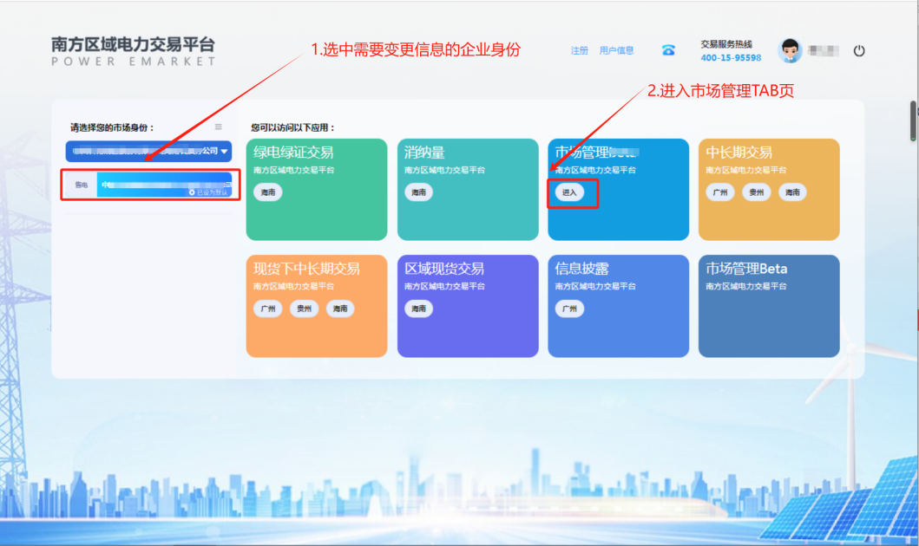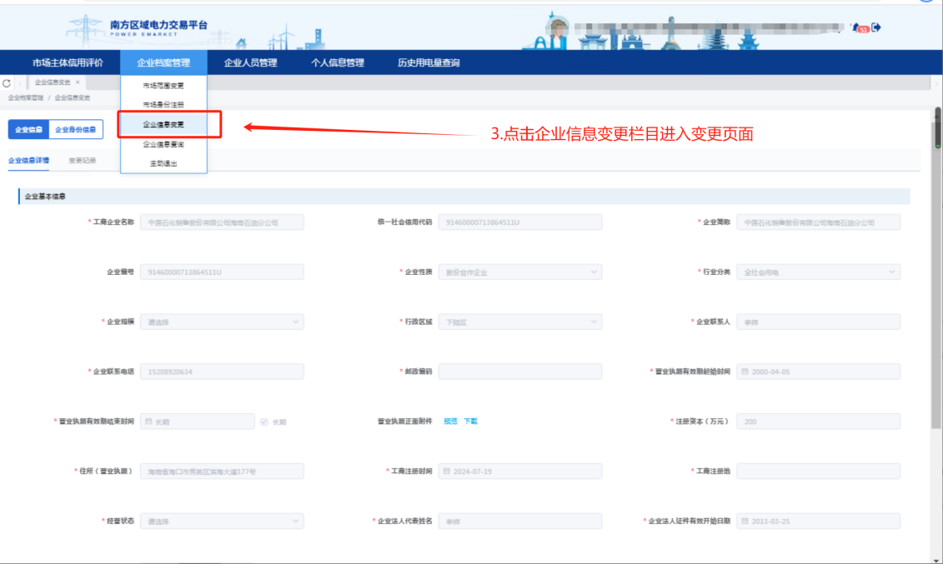
企业信息变更包括企业工商信息变更以及企业身份信息变更，如企业工商信息变更可在企业信息栏目发起变更更新工商信息（例：企业名称、法人姓名、法人身份证等工商信息变化可在该栏目发起变更），如企业身份信息发生变更可在企业身份信息栏目发起变更（例:开票信息、信用承诺书等信息发生变更可在身份信息栏目发起变更）具体操作如下：
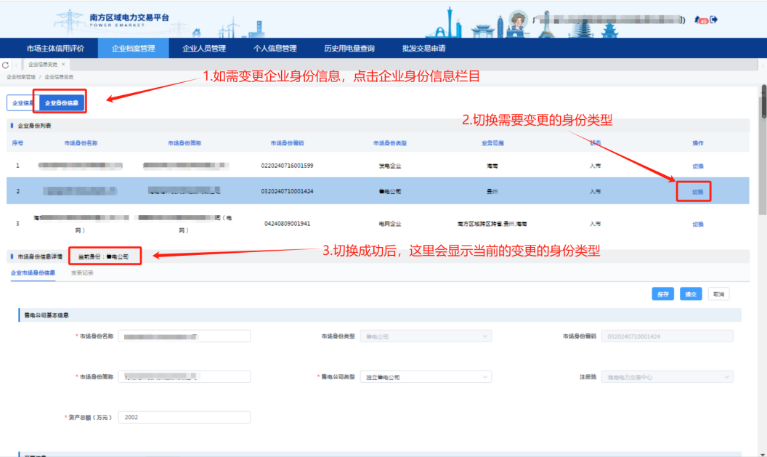
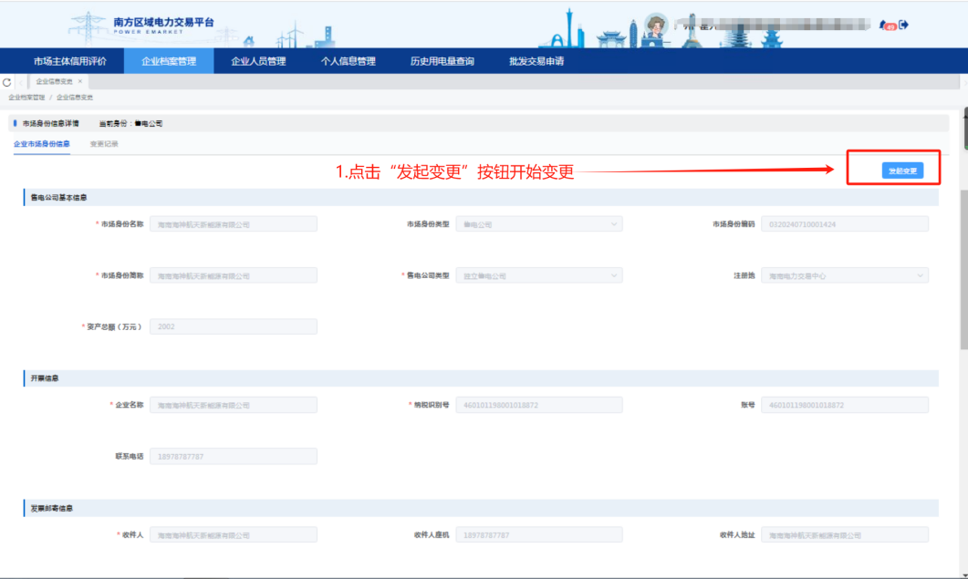

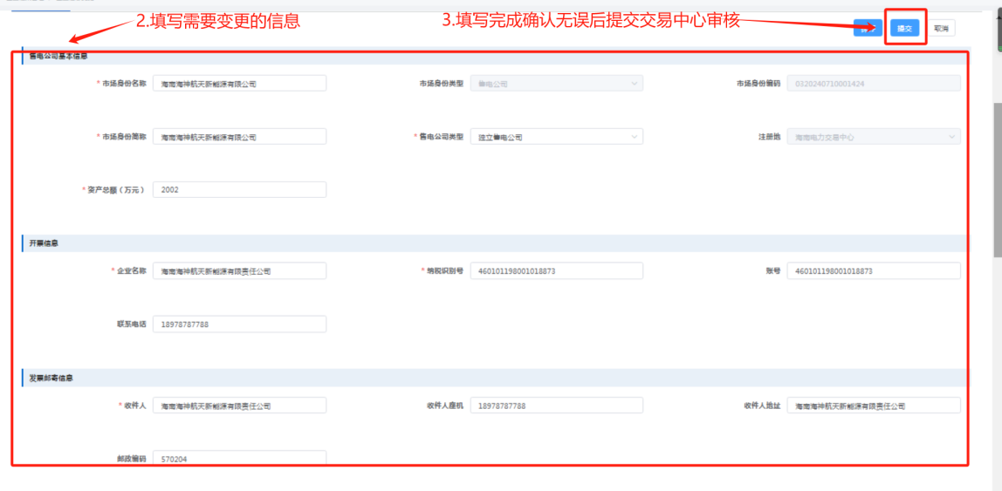

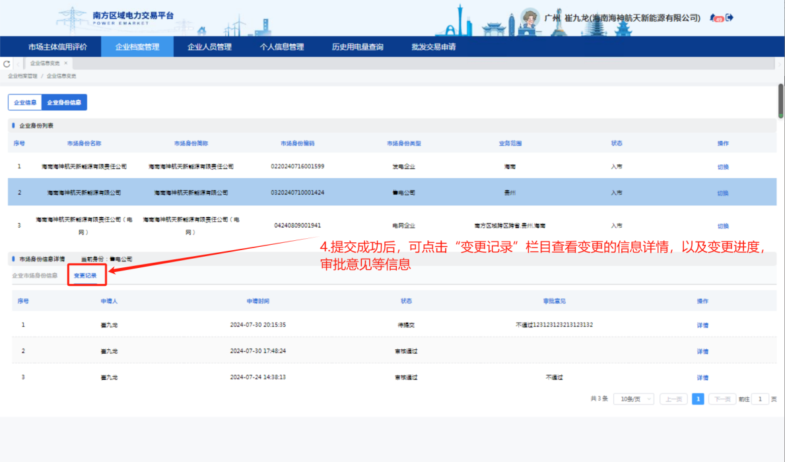
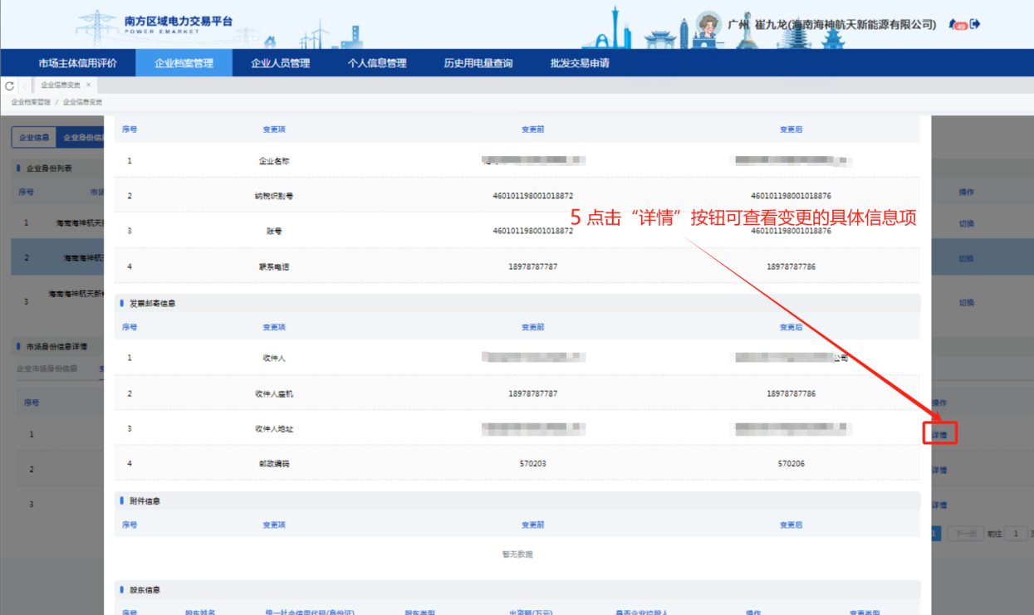

附录3

海南省电力市场信用承诺书
海南省电力市场信用承诺书
企业名称： ，系一家具有法人资格/经法人单位授权的□发电企业 □电力用户 □电网企业，在工商行政管理局登记注册,统一社会信用代码/工商注册登记号： ，住所：，法定代表人(负责人)： , 委托代理人： 。
本企业自愿参与电力市场交易，并公开作出如下信用承诺：
- 本企业已经符合海南省参与电力市场的各项准入条件，具备参与电力市场交易的人员、技术条件。
- 本企业对参与电力市场交易相关政策和规则已进行了全面了解，知悉参与电力市场交易应负的责任和可能发生的风险，并将严格按照国家相关文件规定、市场规则和交易机构有关规定从事交易活动。
- 本企业保证提交注册的材料信息完整、准确、真实，不存在虚假记载、误导性陈述或者重大遗漏的情况。
- 本企业自愿接受政府监管部门的依法检查，发生违法违规行为，接受政府执法部门及其授权机构依照有关法律、行政法规规定给予的行政处罚，并依法承担赔偿责任。
- 本企业保证诚实守信、遵纪守法，积极履行企业社会责任和市场主体职责义务。本企业及其负责人无不良经营、金融和司法记录。
以上承诺如有违反，本企业愿意承担相应责任，并接受处罚。
承诺单位（盖章）：
法人代表（签字）：
承诺时间：

附录4

授权委托书
授权委托书
海南电力交易中心有限责任公司：
我公司（公司名称） ，统一社会信用代码： ，法定代表人(负责人/经营者)： ，自愿加入海南电力市场，申请成为海南电力市场注册主体。
兹授权以下人员代表我公司办理电力市场化交易相关业务。由此产生的所有风险由我公司自行承担，请贵公司办理相关手续。具体如下：
- 受托人信息
我公司员工 ，性别： ，身份证号： ，手机号： 。
- 授权有效期限
本授权委托书自上传交易平台之日起生效，我公司在海南电力市场注册和开展业务期间，在本授权委托书书面解除或新的授权委托书生效并报交易中心备案之前，本授权始终有效。
- 受托人的变更
当上述受托人变更后，我公司承诺在3个工作日内在交易平台中变更受托人信息及提交授权文件。因受托人信息更新不及时导致的一切损失和责任，由我公司自行承担。

公司名称：（盖章）
法定代表人签名：
受托人签名： 年 月 日
（附： 受托人身份证原件正反面彩色扫描件）

附录5

企业找回账号密码操作指引
一、企业账号重置密码
1、使用谷歌浏览器访问南方区域电力交易平台地址（https://www.poweremarket.com），点击下拉框切换至海南交易平台首页。
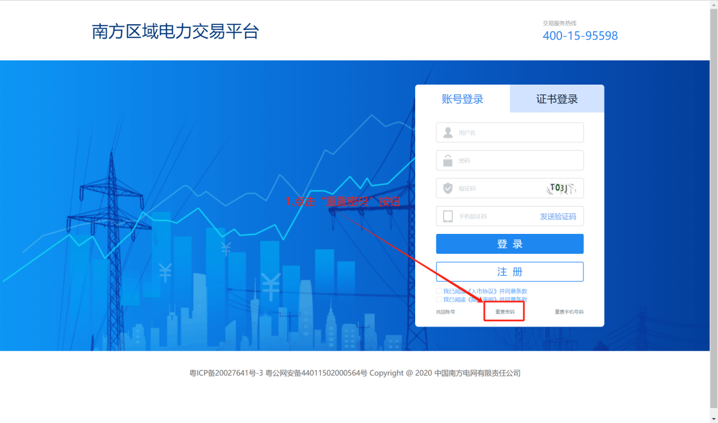
2、点击右上角“统一登录”按钮，点击登录窗口底部“重置密码”，输入企业账号，以及账号人员信息进行账号密码重置。
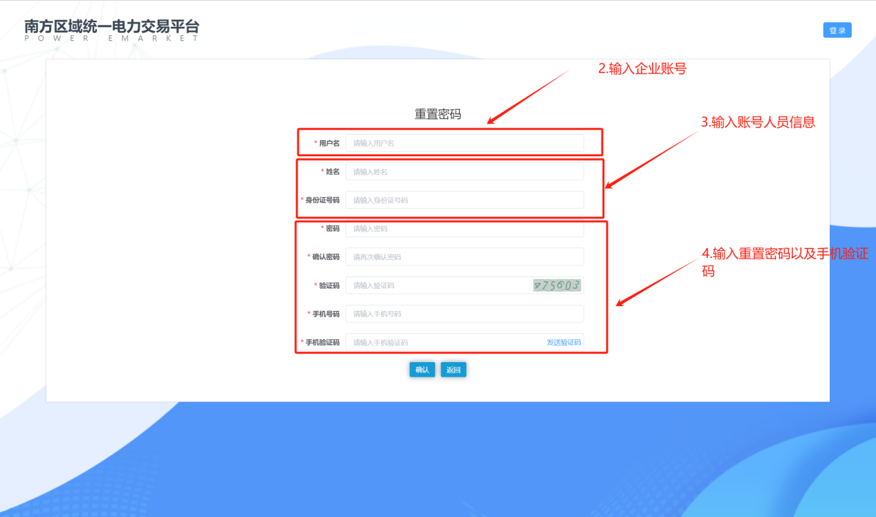
二、更改企业账号绑定手机号
1、使用谷歌浏览器访问南方区域电力交易平台地址（https://www.poweremarket.com），点击下拉框切换至海南交易平台首页。
2、点击右上角“统一登录”按钮，点击登录窗口底部“重置手机号”，输入企业账号，以及账号人员信息进行账号手机号重置。
